附件： 招募方案
一、意向投资人应具备的基本条件
1.意向投资人参与中宝百鑫公司项目的，应向管理人缴纳投资保证金人民币100万元；
2.意向投资人应具备持续管理中宝百鑫公司原经营范围和经营规模的能力；
3.意向投资人无数额较大到期未清偿债务，无作为被执行人的案件，无重大违法行为，未被列入失信被执行人等；
4.意向投资人应拥有足够的资金实力进行该项目投资，并提供相应的资金证明。意向投资人须投入足额现金资金以清偿债务和恢复经营，以保证用于向中宝百鑫公司的债权人清偿的资金来源；
5.意向投资人应当向管理人提供详细、具体且具备可操作性的《投资方案》，主要内容包括经营方案、债权清偿比例和清偿方式等；
6.意向投资人在其他企业重整程序中（如有）没有重大违反重整计划的行为；
7.意向投资人为两人（单位）以上的，应当为中宝百鑫公司项目保持一致行动，并书面说明各自角色分工、权利义务等，且同时符合上述所有基本条件；
8.其他必要条件。
二、尽职调查
1.报名并申请尽职调查
意向投资人需要对中宝百鑫公司进行尽职调查的，应满足上述重整投资人资格条件并提交以下文件：
（1）向管理人提交书面的《投资意向书》（内容应包括但不限于意向投资人情况介绍、投资优势、资金实力，以及愿作为投资人参与中宝百鑫公司项目投资的意向等。意向投资人为单位的需法定代表人签字并加盖公章，为个人的需有本人签字）；
（2）加盖公章的企业法人营业执照副本复印件（意向投资人为自然人的，需提供身份证复印件）；
（3）用以证明符合项目投资人资格条件的相关资料；
（4）两个或两个以上主体联合参与投资的，需书面说明各自的角色分工、权利义务等，并分别按要求提供相关资料。
意向投资人缴纳投资保证金后，在与管理人签订保密协议的前提下才可以针对中宝百鑫公司开展尽职调查工作。
2.尽职调查报名审查
管理人根据本公告确定的项目投资人资格条件和要求对意向投资人提交的尽职调查报名材料进行审查，对符合项目投资人资格条件并按要求提交尽职调查报名材料的意向投资人发出尽职调查通知。
3.尽职调查内容及期间
收到管理人发出尽职调查通知的意向投资人应在3个工作日内与管理人签订保密协议，保密协议签订后，意向投资人可针对包括但不限于债务人的财产情况、负债状况、经营情况等开展尽职调查。尽职调查截止时间为2026年3月31日16:00。
三、投资保证金
1.投资保证金的金额及缴纳方式
意向投资人参与中宝百鑫公司项目招投标活动的，应当向管理人缴纳投资保证金人民币100万元。意向投资人最迟应于2026年3月31日16:00前，将投资保证金汇入以下银行账户：
开户银行：中国银行股份有限公司江汉支行
账户名称：孝感市中宝百鑫旅游开发有限责任公司管理人
账号：578178443593
意向投资人应当及时与管理人核实投资保证金是否到账。因银行系统原因导致未能按时到账的，责任由意向投资人自行承担。
未按上述规定缴纳投资保证金的，意向投资人丧失参与本项目投资人遴选资格。
2.投资保证金的使用
中宝百鑫公司重整计划或重整计划草案获得孝南法院裁定批准后，项目投资人所缴的投资保证金将转为其应缴纳的等额投资款，在根据书面投资协议及/或书面投资承诺应缴纳的最后一期投资款中等额抵扣，最后一期不足抵扣的，不足部分在上一期投资款中相应抵扣。
3.投资保证金的退还
管理人向中标的意向投资人送达《投资人确认函》之日起15个工作日内，向未中标的意向投资人退还其缴纳的投资保证金（该投资保证金不计利息）。
如果《孝感市中宝百鑫旅游开发有限责任公司重整计划（草案）》最终未获得债权人会议表决通过或孝南法院裁定批准，管理人应当自法院裁定终止重整程序，宣告中宝百鑫公司破产之日起15个工作日内向投资人退还其缴纳的投资保证金（该投资保证金不计利息）。
4.投资保证金的没收
意向投资人应自中标（即缴纳投资保证金并收到投资人确认函）起3个工作日内与管理人签订书面投资协议及/或向管理人提交书面投资承诺（书面投资协议及/或书面投资承诺将按本招募公告与其投资文件确定彼此的权利义务，并以投资计划或投资计划草案获得孝南法院裁定批准为生效条件）；该意向投资人拒绝与管理人签订书面投资协议及/或拒绝向管理人提交书面投资承诺的，管理人有权没收其缴纳的投资保证金，取消其中标资格，重新确定项目投资人。
中宝百鑫公司管理人重整计划或重整计划草案获得孝南法院裁定批准后，意向投资人未按书面投资协议及/或书面投资承诺缴纳投资款或履行其他主要义务的，管理人有权没收其缴纳的投资保证金，取消其项目投资人资格，重新确定项目投资人。
四、投资方案
意向投资人应当根据调查了解到的情况，并结合自身的商业判断和法律风险评估，在2026年3月31日16:00前向管理人提交具有操作性的《投资方案》，要求同时提交纸质文本和电子版文本（《投资方案》的内容应当包括但不限于投资意向、投资方式、投资金额、偿债方案、经营方案和维稳方案等)。
为依法推进中宝百鑫公司重整，确保兼顾全体债权人和债务人等各方利益，并得到有效执行，意向投资人应当主要围绕偿债方案和经营方案制作《投资方案》。《投资方案》应当包括但不限于以下内容：
1.投资方式
投资方式可采取股权让渡同时债务清偿方式，或资产整体出售方式，意向投资人可择一出具《投资方案》，也可同时出具两种《投资方案》（同时出具两种《投资方案》的，对两种《投资方案》分别评分）。
在管理人认可且不影响据此制作《重整计划（草案）》的合法性、公平性、可行性的前提下，意向投资人可以在出具的投资方案中采用其他具体投资方式。
2.偿债方案
（1）偿债资金金额
意向投资人提供的偿债资金金额仅指提供给中宝百鑫公司用以清偿破产费用、共益债务及各类债权的资金，不包括破产（重整）过程中涉及各种证照办理和变更、资产权属变更过程中产生的应由中宝百鑫公司或投资人承担的税费、经营成本等费用。
意向投资人提供的偿债资金金额不得低于人民币80,000,000.00元（大写捌仟万元整）。
（2）付款方式
意向投资人需明确付款方式为一次性付款，或分多次付款及每次付款的时间和金额等其他方式。
（3）付款能力
意向投资人应当提供书面材料证明其付款能力，证明材料包括但不限于自有资金证明（如银行流水）。
3.经营方案
意向投资人应当详细阐述其经营方案，经营方案应当包括但不限于建设开发能力、运营方案、管理方案和维稳（安置）方案等。
4.有利于债权人合法权益的其他安排
为保障各类债权人合法权益，在上述偿债方案和经营方案外，意向投资人可另行作出有利于各类债权人合法权益的安排。
五、投资文件的编制
1.意向投资人应仔细阅读本招募公告，按照要求编制投资文件，并保证投资文件正文和附件的真实性、准确性和完整性。
2.意向投资人可于本招募公告期内（截止时间为2026年3月31日16:00），向管理人获取中宝百鑫公司项目相关材料，用于编制投资文件。
3.投资文件的内容不得设置假设性前提。
4.投资文件应当包括但不限于以下内容：
（1）意向投资人介绍（意向投资人主体资格、股权结构、历史沿革、经营范围等，如为联合投资人，需说明各主体的角色分工、权利义务等）；
（2）投资方案；
（3）相关附件，包括但不限于：
①企业法人营业执照或非法人企业注册登记证书复印件；
②现行有效的企业法人或非法人企业章程复印件；
③法定代表人或负责人身份证明书原件及其身份证复印件；
④授权委托书原件和受委托人身份证复印件；
⑤意向投资人董事会、股东（大）会等决策机构同意对中宝百鑫公司项目投资的决议原件；
⑥投资保证金支付凭证复印件；
⑦载明联系人、联系电话、电子邮箱、传真号码、通信地址的书面文件；
⑧其他必要资料。
如意向投资人为自然人的，则相关附件为意向投资人身份证复印件，授权委托书原件和受委托人身份证复印件（如有受委托人），投资保证金支付凭证复印件，载明联系人、联系电话、电子邮箱、传真号码、通信地址的书面文件等资料。
意向投资人向管理人提交的投资文件正文和附件均需加盖意向投资人公章。如意向投资人为自然人的，则由其本人或受托人签名、按手印。
六、报名投标
报名文件的提交视为正式报名投标。意向投资人应当按照下列要求进行报名投标：
1.报名文件应当密封并装订成册。
2.报名时间与地址：
（1）报名时间：
自本招募公告发布之日起接受意向投资人尽职调查报名，截止时间为2026年3月31日16:00。
- 报名地址：
报名文件应提交至下列地址，并由管理人出具投资文件接收凭证，文件接收凭证应加盖管理人公章并由接收人签名。
接收地址：湖北省武汉市江汉区精武路1号武汉越秀国际金融中心T5栋33层北京大成（武汉）律师事务所
联 系 人：郭士露律师
电子邮箱：shilu.guo@dentons.cn
联系电话：13971391426
七、保密义务
对于意向投资人需要的且未以任何形式公开披露的中宝百鑫公司信息、数据和资料等，意向投资人应严格遵守保密义务，善意使用中宝百鑫公司信息、数据和资料等。除用于制定投资方案外，不得另作他用，更不得泄露给任何第三方，否则，管理人有权没收其缴纳的投资保证金并要求相对方赔偿损失。
本招募公告的最终解释权归招募人所有。若需了解相关详细情况，请与招募人联系。（联系方式同上）
欢迎社会各界人士和单位前来接洽、参与项目投资！

双峰山旅游度假区风景图片
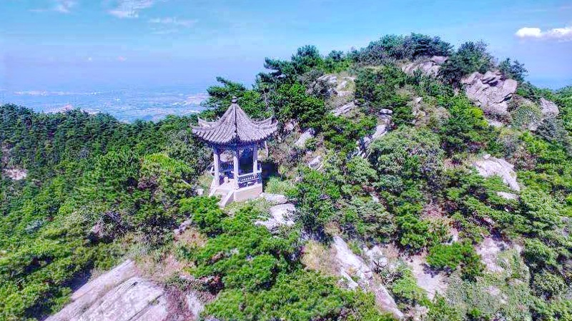





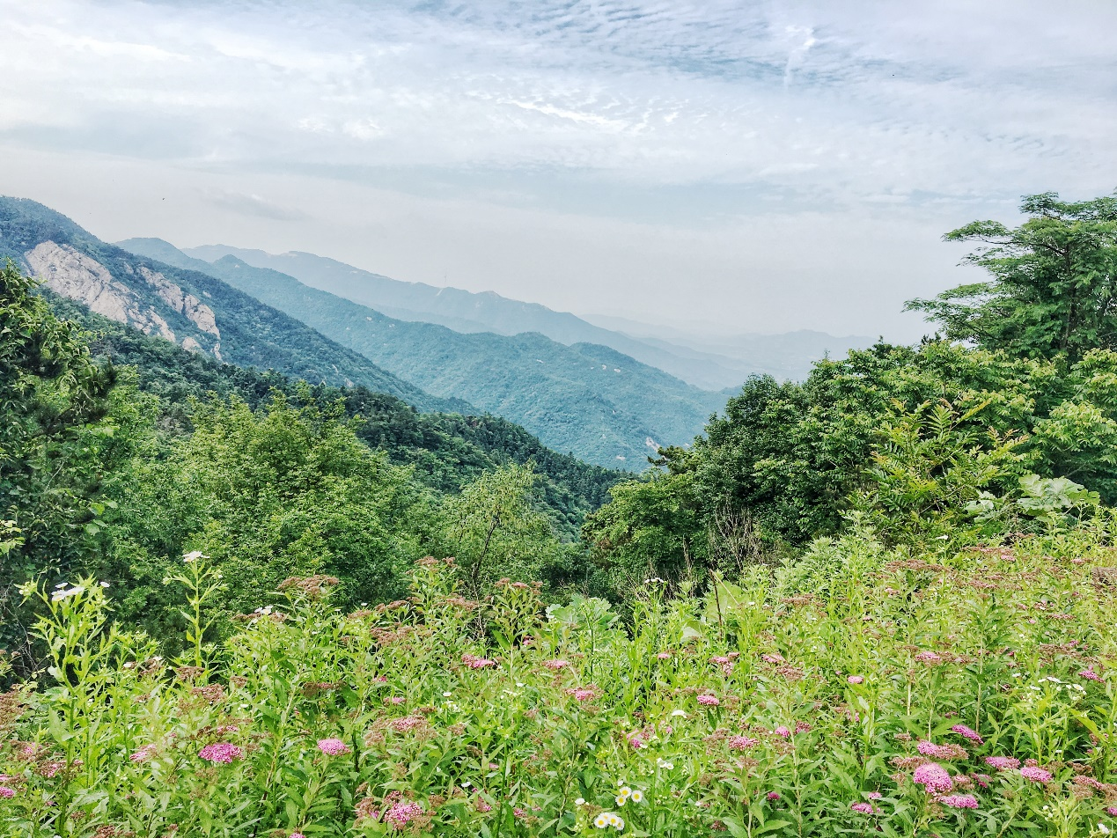

观湖山庄图片
